Manual

do Coordenador

ESCOLA SENAI “EUCLIDES FACCHINI”

VOTUPORANGA-SP

TDS 2024

Sumário Manual do Coordenador

1. Login............................................................................3
2. Painel...........................................................................4
3. SideBar........................................................................6
4. Funcionário..................................................................9
   1. Cadastro Funcionário...........................................9
   2. Consultar Funcionário........................................10
5. Alunos........................................................................12
   1. Cadastrar Aluno................................................12
      1. Cadastro individual Aluno..........................12
      2. Cadastro em Lote Aluno...........................13
   2. Alunos Cadastrados..........................................14
6. Turmas.......................................................................15
   1. Cadastrar Turma...............................................15
   2. Consultar Turma................................................17
7. Cursos........................................................................18
   1. Cadastro de Curso.............................................18
   2. Consultar Curso.................................................19
8. Setor..........................................................................21
   1. Cadastrar Setor..................................................21
   2. Consultar de Setor.............................................23

8.2.1 Editor Setor...............................................24

9.0 Maquinas.....................................................................25

9.1 Cadastrar Máquinas............................................25

9.2 Consultar Máquina..............................................27

9.3 Cadastro Tipo de Máquina.................................28

9.4 Relacionar Requisito á Máquina..........................29

10.0 Motores.....................................................................30

10.1 Cadastro Motor................................................30

10.2 Consulta Motores.............................................32

10.2.1 Editar Motor...........................................34

11.0 Manutenção...............................................................35

11.1 Cadastrar Manutenção.......................................35

11.2 Tabela de Manutenção.....................................36

11.3 Tabela de Manutenção de Máquina..................38

11.4 Próximas Manutenções .....................................39

12.0 Requisitos..................................................................40

12.1 Cadastrar Requisitos.........................................40

12.2 Consultar Requisitos.........................................41

12.2.1 Editar Requisito......................................43

13.0 Exibir Logs.................................................................44

14.0 Documentação...........................................................44

15.0 Suporte.......................................................................45

15.1 Enviar Mensagem..............................................45

15.2 Consultar Mensagem.........................................46

16.0 Perfil..........................................................................47

17.0 Sair............................................................................47

1. Login

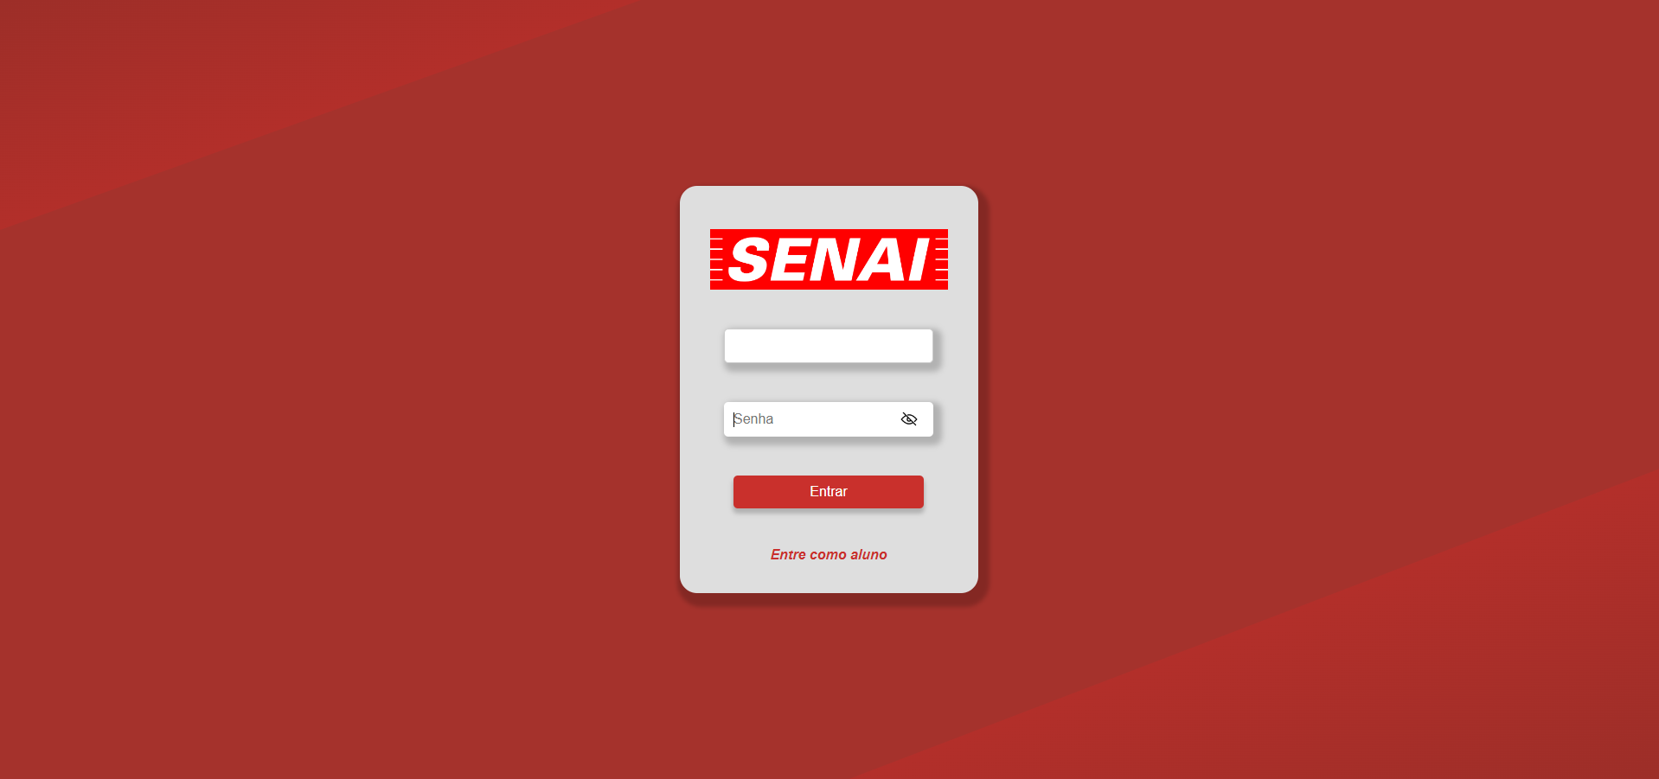

**Página de Login - Coordenador**

A página de login foi projetada para permitir o acesso seguro ao sistema pelos coordenadores. Nela, o usuário deve inserir suas credenciais para autenticação. O formulário de login é composto pelos seguintes campos:

* **Campo de E-mail:** O coordenador deve inserir seu endereço de e-mail registrado no sistema.
* **Campo de Senha:** O coordenador deve fornecer sua senha pessoal para autenticação.

1. Painel

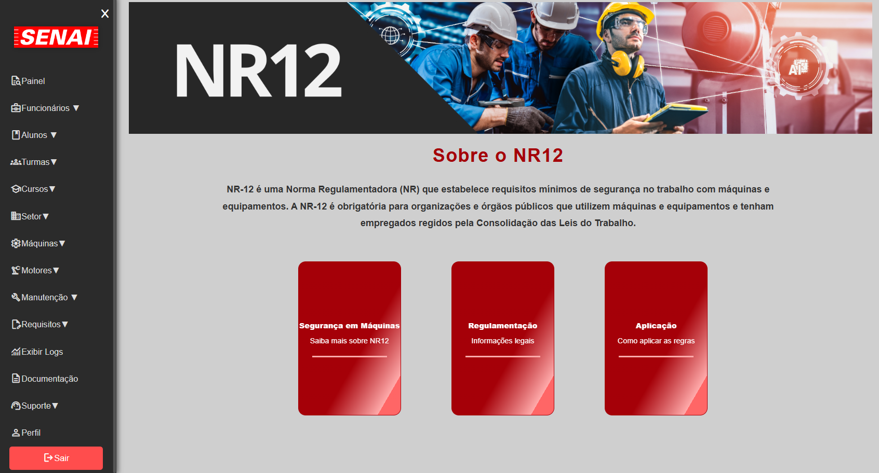

**Painel de Acesso - NR12**

A página inicial do painel exibe informações essenciais sobre a **Norma Regulamentadora NR12**, com o objetivo de fornecer um acesso rápido e intuitivo a conteúdos relacionados à segurança no trabalho em máquinas e equipamentos.

* **Imagem Ilustrativa sobre NR12:** Uma imagem visualmente representativa é exibida no topo da página, destacando aspectos chave da NR12, proporcionando um contexto visual imediato sobre o tema.
* **Descrição Resumida da NR12:** Abaixo da imagem, há uma breve descrição sobre a **NR12**, abordando seu papel fundamental na segurança e saúde dos trabalhadores que interagem com máquinas e equipamentos. A descrição é objetiva e esclarece os principais objetivos da norma, como a prevenção de acidentes e a garantia de um ambiente de trabalho seguro.
* **Cards Informativos:**

**Normas e Regulamentos da NR12:** Um card que direciona o usuário para um conteúdo detalhado sobre as regulamentações e diretrizes que compõem a NR12, incluindo suas obrigações e especificações.

**Segurança Aplicada:** Este card oferece informações práticas sobre como as normas de segurança devem ser implementadas no ambiente de trabalho, com foco nas medidas preventivas e procedimentos de proteção.

**Veja Exemplos de Implementação da NR12:** Um card com exemplos práticos e estudos de caso, mostrando como a NR12 pode ser aplicada em diferentes tipos de ambientes industriais e maquinários, proporcionando uma visão clara da adaptação da norma em situações reais.

1. SideBar

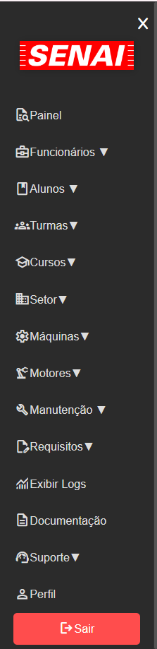

1. Painel

1.1 Acesso à página inicial do sistema.

2. Funcionário

2.1 Cadastrar: Permite o registro de novos funcionários.

2.2 Consultar: Permite a busca e visualização das informações dos funcionários cadastrados.

3. Alunos

3.1 Cadastrar: Permite o registro de novos alunos.

3.2 Consultar: Permite a busca e visualização das informações dos alunos cadastrados.

4. Turmas

4.1 Cadastrar: Permite o registro de novas turmas.

4.2 Consultar: Permite a busca e visualização das turmas cadastradas.

5. Curso

5.1 Cadastrar: Permite o registro de novos cursos.

5.2 Consultar: Permite a busca e visualização dos cursos cadastrados.

6. Setor

6.1 Cadastrar: Permite o registro de novos setores.

6.2 Consultar: Permite a busca e visualização dos setores cadastrados.

7. Máquinas

7.1 Cadastrar: Permite o registro de novas máquinas.

7.2 Consultar: Permite a busca e visualização das máquinas cadastradas.

7.3 Cadastrar Tipo de Máquina: Permite o cadastro de tipos de máquinas.

7.4 Relacionar Requisitos: Permite associar requisitos de segurança a uma máquina específica.

8. Motores

8.1 Cadastrar: Permite o registro de novos motores.

8.2 Consultar: Permite a busca e visualização dos motores cadastrados.

9. Manutenção

9.1 Cadastrar: Permite o registro de atividades de manutenção.

9.2 Tabela de Manutenção: Exibe uma tabela com os registros de manutenção.

9.3 Tabela Manutenção Aluno: Exibe a tabela de manutenção relacionada aos alunos.

9.4 Próximas Manutenções: Exibe as manutenções programadas para o futuro.

10. Requisitos

10.1 Cadastrar: Permite o registro de novos requisitos de segurança e operação.

10.2 Consultar: Permite a busca e visualização dos requisitos cadastrados.

11. Exibir Logs

11.1 Consultar: Permite a visualização dos registros de atividades no sistema.

12. Documentação

12.1 Acesso: Permite visualizar a documentação do sistema.

13. Suporte

13.1 Enviar Mensagem: Permite enviar mensagens para a equipe de suporte.

13.2 Consultar Mensagens: Permite consultar as mensagens enviadas ao suporte.

14. Perfil

14.1 Editar: Permite editar as informações do perfil do usuário.

15. Sair

15.1 Finalizar: Permite encerrar a sessão no sistema.

Essa organização com numeração e subitens facilita a compreensão das funcionalidades principais e das ações disponíveis em cada categoria do sistema.

1. Funcionário
   1. Cadastro Funcionário

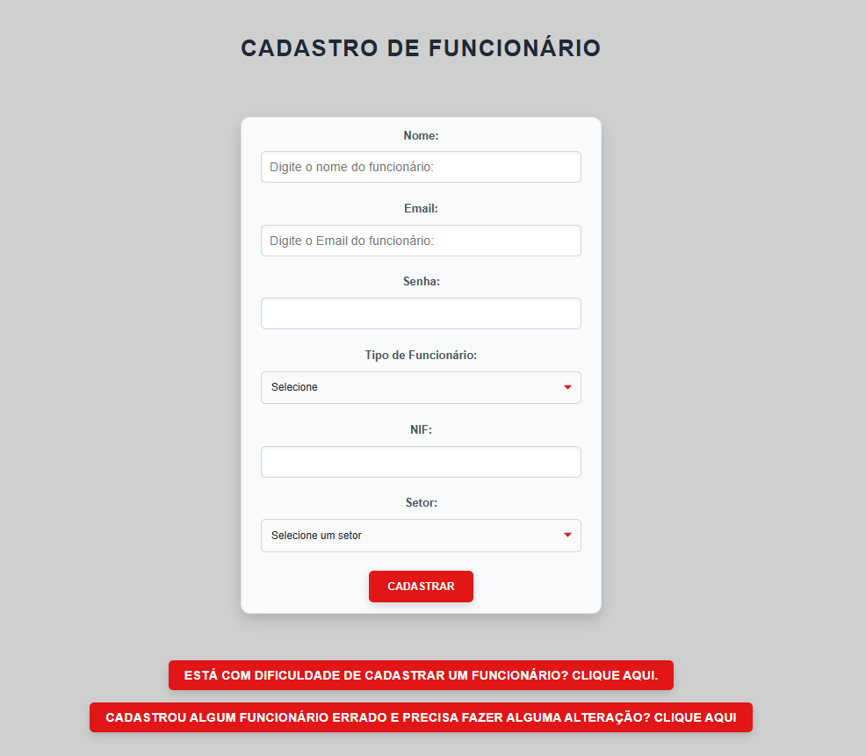

O cadastro de funcionário permite o registro de novos colaboradores no sistema. Os campos obrigatórios são:

* **Nome**
* **Email**
* **Senha**
* **Tipo de Funcionário**
* **Setor**

Após preencher os campos, o coordenador deve clicar no botão **"Cadastrar"** para registrar o funcionário.

**Ajuda e Suporte**

* **"Está com dificuldade de cadastrar funcionário? CLIQUE AQUI"**: Acesso ao manual de ajuda para solucionar problemas comuns no cadastro.
* **"Cadastrou algum funcionário errado e precisa fazer alguma alteração? CLIQUE AQUI"**: Acesso ao manual para editar ou corrigir dados de funcionários cadastrados.
  1. Consultar Funcionário

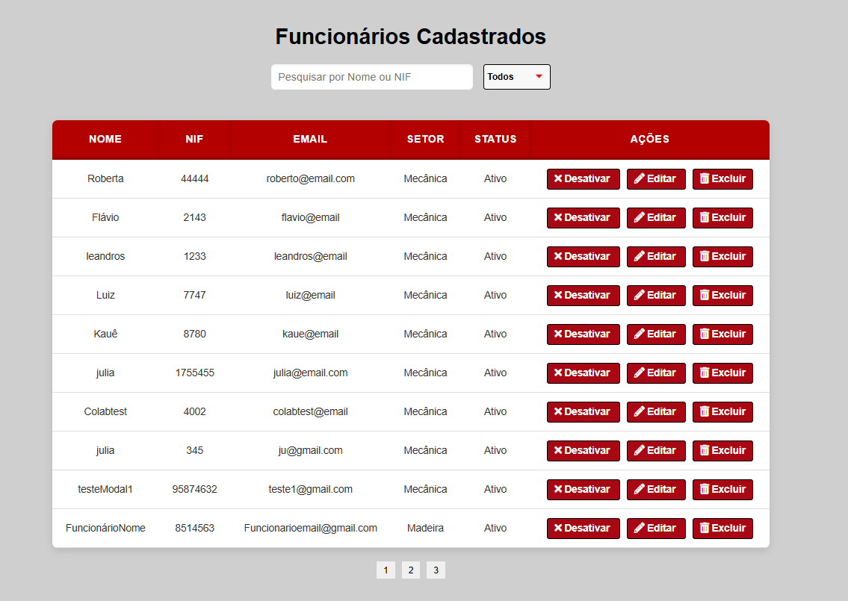

A funcionalidade de **Consulta de Funcionários** permite ao coordenador pesquisar e visualizar a lista de funcionários registrados no sistema. A página de consulta apresenta os seguintes recursos:

* **Barra de Pesquisa**: O coordenador pode pesquisar por **nome** ou **NIF da máquina** para localizar rapidamente um funcionário específico.
* **Filtro de Status**: Um campo **Select** permite ao coordenador filtrar os funcionários por status:

**Todos**: Exibe todos os funcionários cadastrados, independentemente de seu status.

**Ativos**: Exibe apenas os funcionários com status ativo.

**Inativos**: Exibe apenas os funcionários com status inativo.

* **Tabela de Funcionários**: A tabela exibe as seguintes informações sobre os funcionários cadastrados:
  + - **Nome**
    - **NIF**
    - **Email**
    - **Setor**
    - **Status** (Ativo ou Inativo)

**Ações**:

* + - **Ativar/Desativar**: Permite alterar o status do funcionário (ativar ou desativar sua conta).
    - **Editar**: Não disponível para edição de dados (acesso negado).

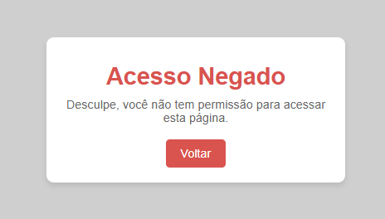

* + - **Excluir**: Permite excluir o funcionário do sistema.

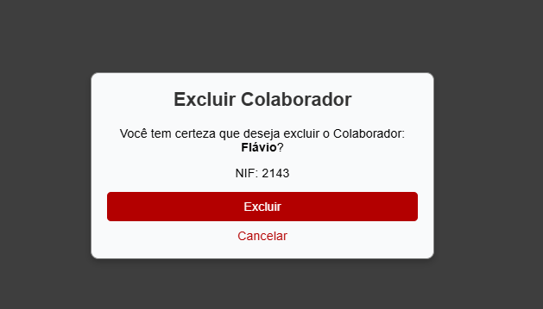

1. Alunos
   1. Cadastrar Alunos

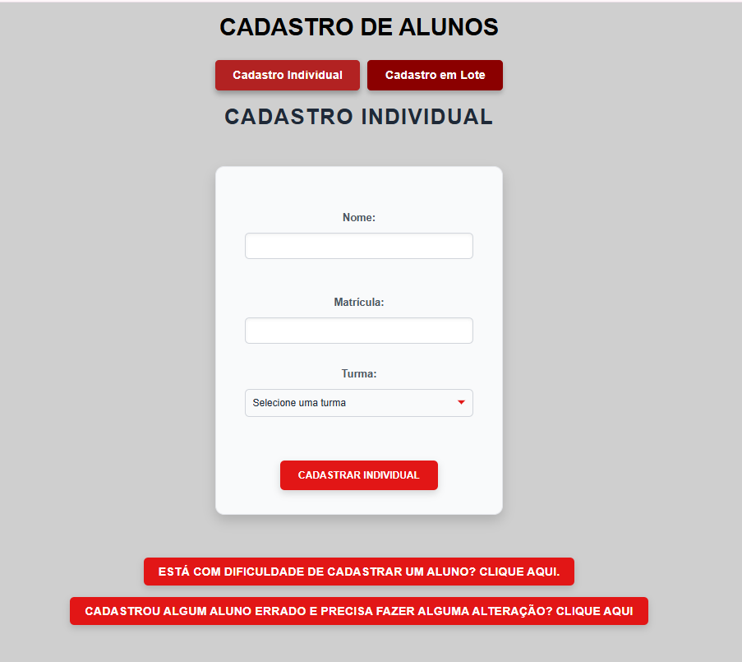

* + 1. Cadastro Individual Aluno

A funcionalidade de **Cadastro Individual de Aluno** permite ao coordenador registrar um novo aluno no sistema. Os campos obrigatórios para o cadastro são:

* **Nome**: Nome completo do aluno.
* **Matrícula**: Número de matrícula do aluno.
* **Turma**: Seleção da turma à qual o aluno pertence (campo **Select** para escolher a turma cadastrada).

Após preencher os campos, o coordenador deve clicar no **botão "Cadastrar Individual"** para concluir o registro do aluno.

**Botões**

* **"Está com dificuldade de cadastro individual? CLIQUE AQUI"**: Redireciona para o manual de ajuda detalhado sobre o processo de cadastro individual.
* **"Cadastrou algum aluno errado e precisa fazer alguma alteração? CLIQUE AQUI"**: Redireciona para o manual sobre como corrigir ou editar informações de alunos cadastrados.
  + 1. Cadastro em Lote Aluno

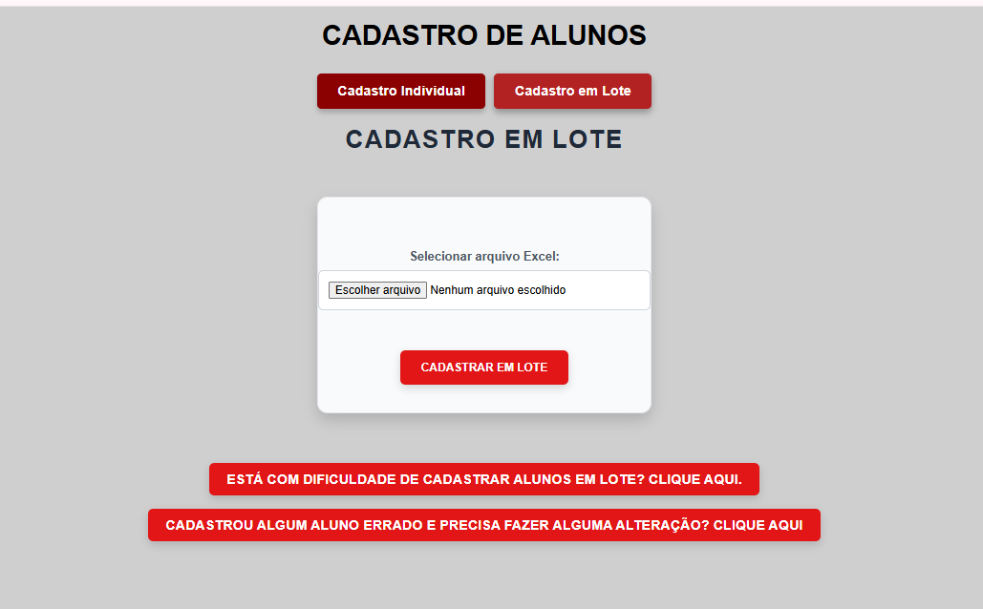

A funcionalidade de **Cadastro em Lote de Alunos** permite ao coordenador cadastrar múltiplos alunos de uma só vez, por meio de um arquivo Excel. O processo envolve os seguintes passos:

1. **Selecionar Arquivo Excel**: O coordenador deve clicar no **botão "Escolher Arquivo"** para selecionar o arquivo Excel que contém as informações dos alunos a serem cadastrados.
2. **Cadastrar em Lote**: Após selecionar o arquivo Excel, o coordenador deve clicar no **botão "Cadastrar em Lote"** para iniciar o processo de importação dos dados para o sistema.

**Botões:**

* **"Está com dificuldade de cadastro em lote? CLIQUE AQUI"**: Redireciona para o manual detalhado sobre como realizar o cadastro em lote corretamente.
* **"Cadastrou algum aluno errado e precisa fazer alguma alteração? CLIQUE AQUI"**: Redireciona para o manual de como corrigir ou editar alunos que foram cadastrados incorretamente.
  1. Alunos Cadastrados

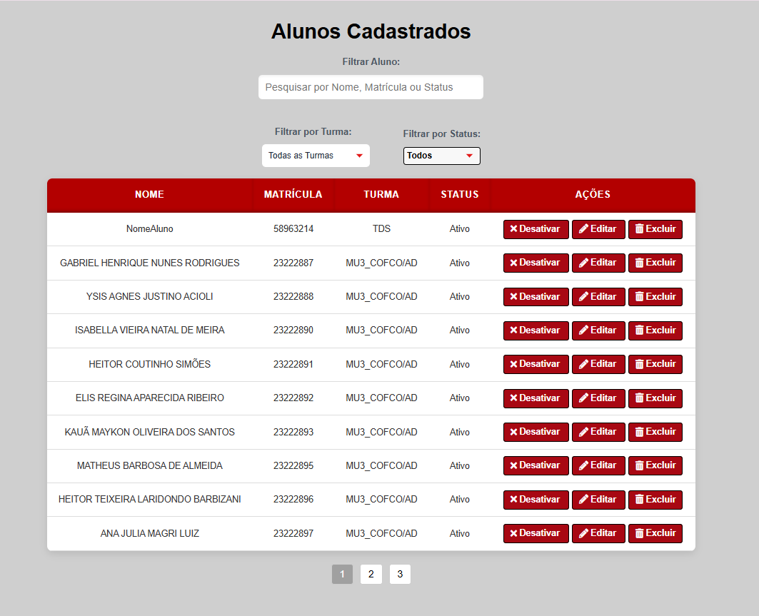

Permite ao coordenador buscar alunos cadastrados com os seguintes filtros:

* **Filtrar por Nome, Matrícula ou Status.**
* **Filtrar por Turma**: Seleção de turma (campo Select).
* **Filtrar por Status**: Opções para **Todos**, **Ativo** ou **Inativo**.
* **Tabela de Alunos:**

**Exibe Nome**

**Matrícula**

**Turma**

**Status.**

**Ações:**

* **Ativar/Desativar** (alterar status).
* **Editar** (acesso negado).



* **Excluir** (remover aluno do sistema).

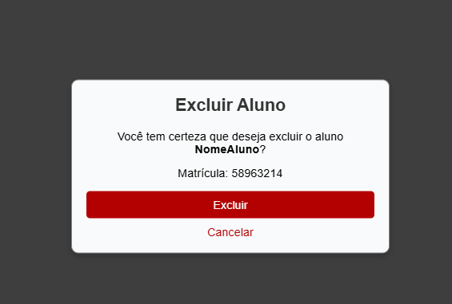

1. Turmas
   1. Cadastrar Turma

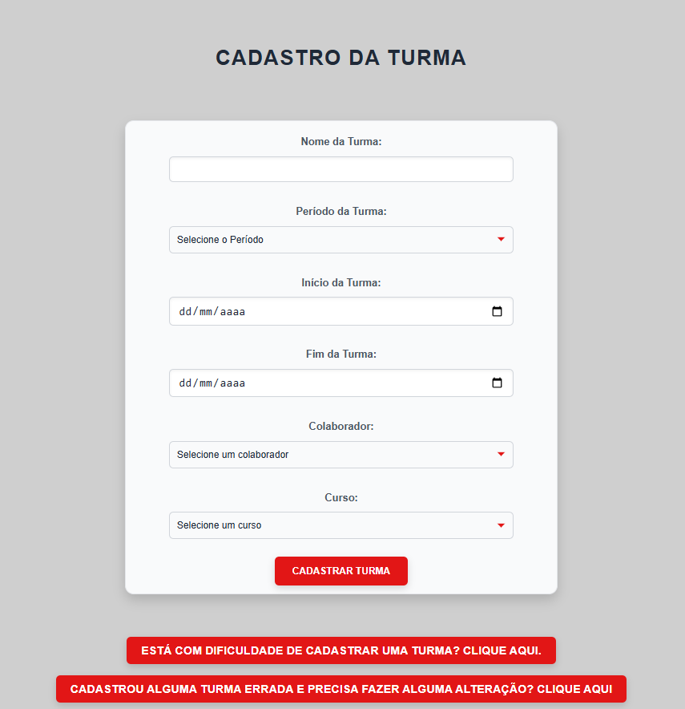

A funcionalidade de **Cadastro de Turma** permite ao coordenador registrar uma nova turma no sistema. Os campos obrigatórios para o cadastro são:

* **Nome da Turma**: Nome da turma a ser cadastrada.
* **Período**: Seleção do período da turma (opções: **Manhã**, **Tarde**, **Noite**, **Integral**).
* **Início da Turma**: Data de início da turma.
* **Fim da Turma**: Data de término da turma.
* **Colaborador**: Seleção de um **funcionário** responsável pela turma (campo **Select** para escolher o colaborador).
* **Curso**: Seleção do curso associado à turma (campo **Select** para escolher o curso).

Após preencher todos os campos obrigatórios, o coordenador deve clicar no **botão "Cadastrar Turma"** para registrar a nova turma no sistema.

**Botões de Suporte**

* **"Está com dificuldade de cadastrar turma? CLIQUE AQUI"**: Redireciona para o manual de ajuda sobre como cadastrar uma turma corretamente.
* **"Cadastrou alguma turma errada e precisa fazer alguma alteração? CLIQUE AQUI"**: Redireciona para o manual sobre como corrigir ou editar informações de turmas cadastradas incorretamente.
  1. Consultar turma

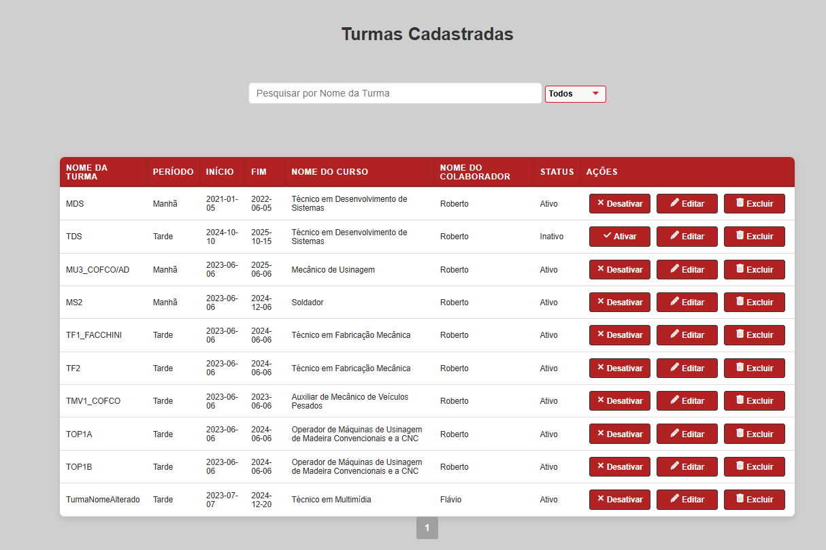

A funcionalidade de **Consulta de Turma** permite ao coordenador pesquisar e visualizar as turmas cadastradas no sistema. A página de consulta oferece os seguintes filtros e informações:

**Filtros de Pesquisa:**

* **Pesquisar**: Campo de busca para pesquisar pelo **nome da turma**.
* **Status**: Filtro para exibir:

**Todos**: Exibe todas as turmas cadastradas.

**Ativos**: Exibe apenas as turmas com status ativo.

**Inativos**: Exibe apenas as turmas com status inativo.

**Tabela de Turmas: Exibe as seguintes informações sobre as turmas cadastradas:**

* **Nome da Turma**
* **Período** (Manhã, Tarde, Noite, Integral)
* **Início** (Data de início da turma)
* **Fim** (Data de término da turma)
* **Nome do Curso**
* **Nome do Colaborador** (funcionário responsável pela turma)
* **Status** (Ativo ou Inativo)

**Ações Disponíveis:**

* **Ativar/Desativar**: Permite alterar o status da turma entre **Ativa** ou **Inativa**.
* **Editar**: **(Acesso negado)**
* **Excluir**: **(Acesso negado)**

1. Cursos
   1. Cadastro de Curso

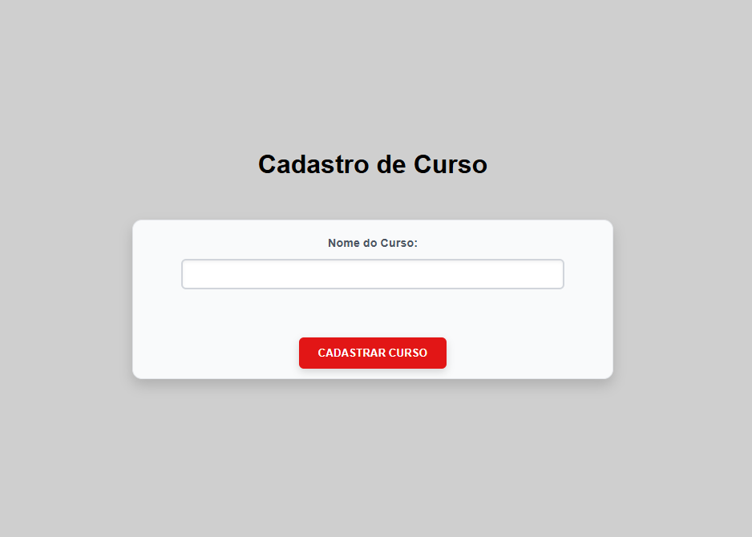

A funcionalidade de **Cadastro de Curso** permite ao coordenador registrar um novo curso no sistema.

O único campo obrigatório para o cadastro é:

* **Nome do Curso**: Nome do curso a ser registrado.

Após preencher o campo e clicar no **botão "Cadastrar Curso"**, um **modal de confirmação** será exibido, informando que o curso foi registrado com sucesso.



* 1. Consultar Curso

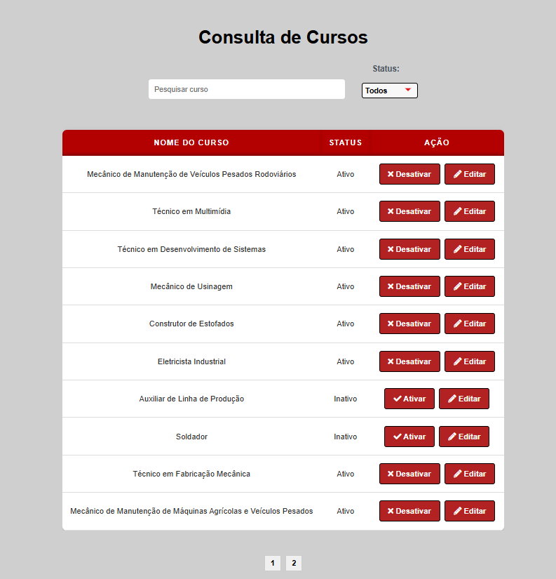

A funcionalidade de **Consulta de Curso** permite ao coordenador pesquisar e visualizar os cursos cadastrados no sistema. A página de consulta oferece os seguintes filtros e informações:

**Filtros de Pesquisa:**

* **Pesquisar Curso**: Campo de busca para pesquisar pelo **nome do curso**.
* **Status**: Filtro para exibir:

**Todos**: Exibe todos os cursos cadastrados.

**Ativos**: Exibe apenas os cursos com status ativo.

**Inativos**: Exibe apenas os cursos com status inativo.

**Tabela de Cursos: Exibe as seguintes informações sobre os cursos cadastrados:**

* **Nome do Curso**
* **Status** (Ativo ou Inativo)

**Ações Disponíveis:**

* **Ativar/Desativar**: Permite alterar o status do curso entre **Ativo** e **Inativo**.
* **Editar**: **(Acesso negado)**.

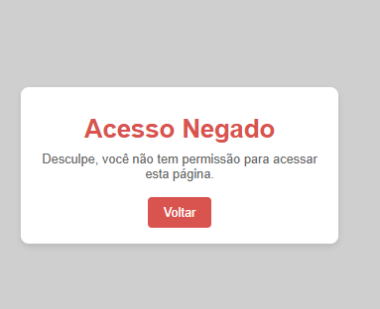

1. Setor
   1. Cadastrar Setor

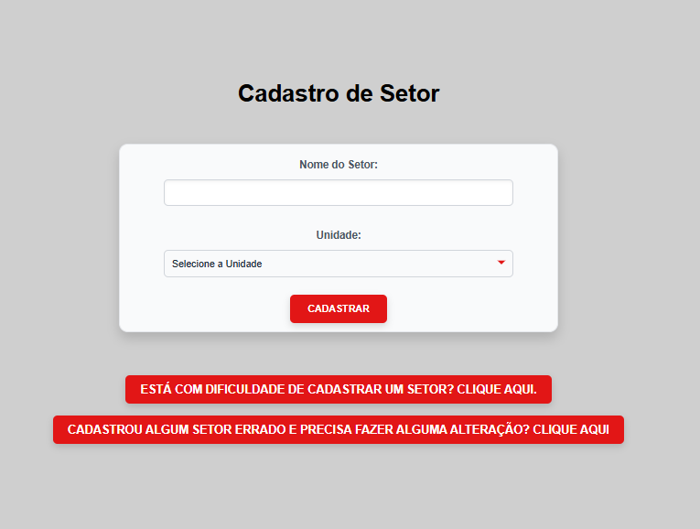

A funcionalidade de **Cadastro de Setor** permite ao coordenador registrar um novo setor no sistema. Os campos obrigatórios para o cadastro são:

* **Nome do Setor**: Nome do setor a ser registrado.
* **Unidade**: Seleção da unidade da empresa à qual o setor pertence (campo **Select** para escolher a empresa).

Após preencher os campos obrigatórios, o coordenador deve clicar no **botão "Cadastrar"** para concluir o registro do setor.

**Botões de Suporte:**

* **"Está com dificuldade de cadastrar setor? CLIQUE AQUI"**: Redireciona para o manual de ajuda sobre como cadastrar um setor corretamente.
* **"Cadastrou algum setor errado e precisa fazer alguma alteração? CLIQUE AQUI"**: Redireciona para o manual de como corrigir ou editar informações de setores cadastrados incorretamente.
  1. Consulta de Setor

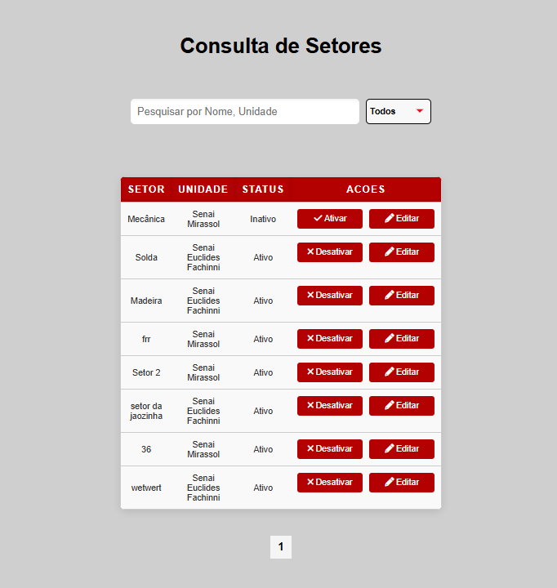

A funcionalidade de **Consulta de Setor** permite ao coordenador pesquisar e visualizar os setores cadastrados no sistema. A página de consulta oferece os seguintes filtros e informações:

**Filtros de Pesquisa:**

* **Pesquisar por Nome**: Campo de busca para pesquisar pelo **nome do setor**.
* **Pesquisar por Unidade**: Campo de busca para pesquisar pela **unidade** (empresa) associada ao setor.
* **Status**: Filtro para exibir:

**Todos**: Exibe todos os setores cadastrados.

**Ativos**: Exibe apenas os setores com status ativo.

**Inativos**: Exibe apenas os setores com status inativo.

**Tabela de Setores: Exibe as seguintes informações sobre os setores cadastrados:**

* **Setor** (Nome do setor)
* **Unidade** (Nome da unidade/empresa associada)
* **Status** (Ativo ou Inativo)

**Ações Disponíveis:**

* **Ativar/Desativar**: Permite alterar o status do setor entre **Ativo** e **Inativo**.
* **Editar**: Ao clicar em **Editar**, o coordenador será redirecionado para uma nova página onde poderá editar as informações do setor.  
    
  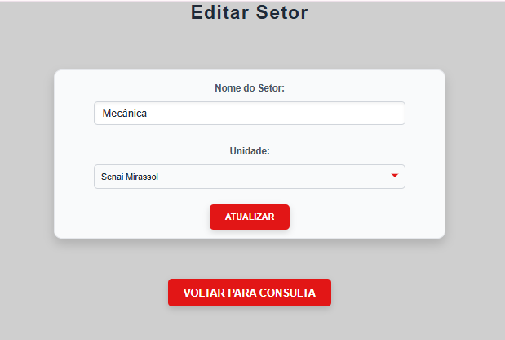

8.2.1 Editar Setor

A funcionalidade de **Edição de Setor** permite ao coordenador modificar as informações de um setor previamente cadastrado. Os campos disponíveis para edição são:

* **Nome do Setor**: Nome do setor a ser atualizado.
* **Unidade**: Seleção da unidade/empresa associada ao setor (campo **Select** para escolher a empresa).

Após realizar as alterações desejadas, o coordenador deve clicar em:

* **Botão "Atualizar"**: Para salvar as modificações realizadas no setor.
* **Botão "Voltar para Consulta"**: Para retornar à página de consulta de setores, sem realizar alterações.

1. Maquinas
   1. Cadastrar Máquina

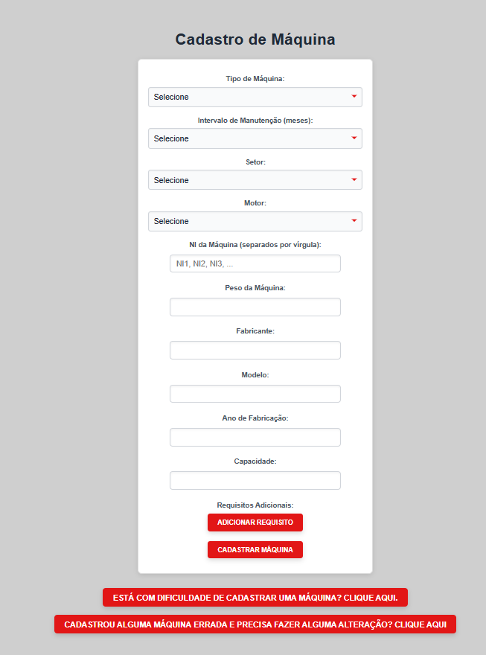

A funcionalidade de **Cadastro de Máquina** permite ao coordenador registrar uma nova máquina no sistema. Os campos obrigatórios para o cadastro são:

* **Tipo de Máquina**: Seleção do tipo de máquina (campo **Select**).
* **Intervalo de Manutenção**: Seleção do intervalo de manutenção em meses (campo **Select**).
* **Setor**: Seleção do setor ao qual a máquina pertence (campo **Select**).
* **Motor**: Seleção do motor associado à máquina (campo **Select**).
* **NIF da Máquina**: Número de identificação fiscal da máquina.
* **Peso da Máquina**: Peso da máquina em quilos.
* **Fabricante**: Nome do fabricante da máquina.
* **Modelo**: Modelo da máquina.
* **Ano de Fabricação**: Ano em que a máquina foi fabricada.
* **Capacidade**: Capacidade de operação ou carga da máquina.

**Requisitos Adicionados:**

* Exibe os requisitos adicionais que foram vinculados à máquina cadastrada.  
    
  **Requisitos Adicionados:**
* **Requisitos**: Durante o cadastro da máquina, o coordenador pode adicionar requisitos relacionados à máquina, com três categorias principais:
* **Operacional**
* **Segurança**
* **Preventivo**
* **Especificar Requisito**: Campo onde o coordenador pode digitar a descrição detalhada do requisito para cada categoria.
* **Requisitos Adicionais:**
* Após selecionar o tipo de requisito (Operacional, Segurança, Preventivo) e digitar a descrição, o coordenador pode adicionar o requisito ao cadastro.
* **Adicionar Requisito**: Ao preencher os campos, o coordenador deve clicar no botão **"Adicionar Requisito"** para incluir o requisito na lista de requisitos da máquina.
* **Remover Requisito**: Caso o coordenador queira excluir um requisito adicionado, ele pode clicar no **botão "Remover"** ao lado do requisito correspondente.



Após preencher todos os campos obrigatórios, o coordenador deve clicar no **botão "Cadastrar Máquina"** para registrar a máquina no sistema.

**Botões de Suporte:**

* **"Está com dificuldade de cadastrar máquina? CLIQUE AQUI"**: Redireciona para o manual de ajuda sobre como cadastrar uma máquina corretamente.
* **"Cadastrou alguma máquina errada e precisa fazer alguma alteração? CLIQUE AQUI"**: Redireciona para o manual sobre como corrigir ou editar informações de máquinas cadastradas incorretamente.  
    
  1. Consultar Máquina

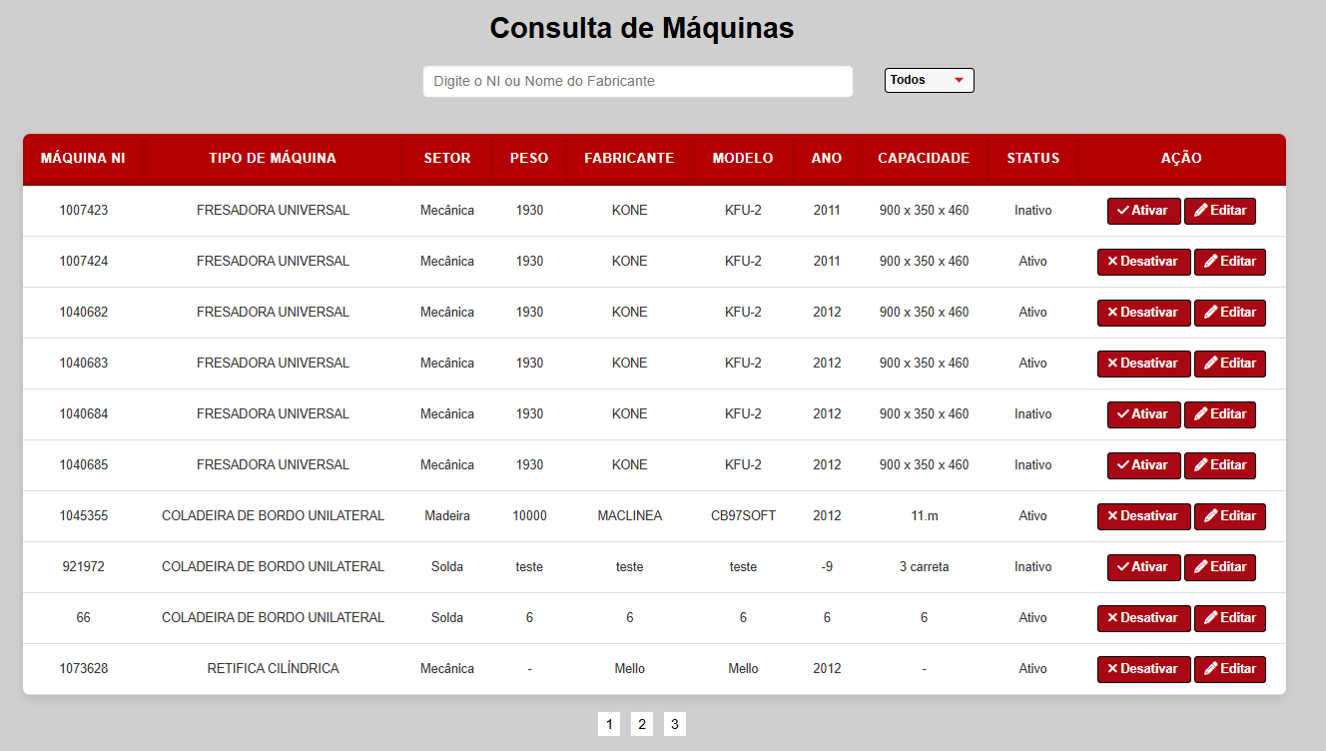

A funcionalidade de **Consulta de Máquina** permite ao coordenador pesquisar e visualizar as máquinas cadastradas no sistema. A página de consulta oferece os seguintes filtros e informações:

**Filtros de Pesquisa:**

* **Pesquisar**:
  + **NIF da Máquina**: Campo de busca para pesquisar pelo **NIF** da máquina.
  + **Nome do Fabricante**: Campo de busca para pesquisar pelo **nome do fabricante** da máquina.
* **Status**: Filtro para exibir:
  + **Todos**: Exibe todas as máquinas cadastradas.
  + **Ativos**: Exibe apenas as máquinas com status ativo.
  + **Inativos**: Exibe apenas as máquinas com status inativo.

**Tabela de Máquinas: Exibe as seguintes informações sobre as máquinas cadastradas:**

* **Máquina** (Nome ou identificação da máquina)
* **NIF da Máquina**
* **Tipo de Máquina**
* **Setor** (Setor associado à máquina)
* **Peso** (Peso da máquina)
* **Fabricante**
* **Modelo**
* **Ano de Fabricação**
* **Capacidade**
* **Status** (Ativo ou Inativo)

**Ações Disponíveis:**

* **Ativar/Desativar**: Permite alterar o status da máquina entre **Ativa** e **Inativa**.
* **Editar**: **(Acesso negado)**.

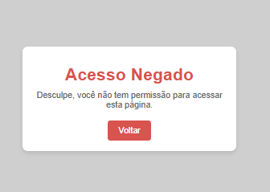

* 1. Cadastro Tipo de Maquina

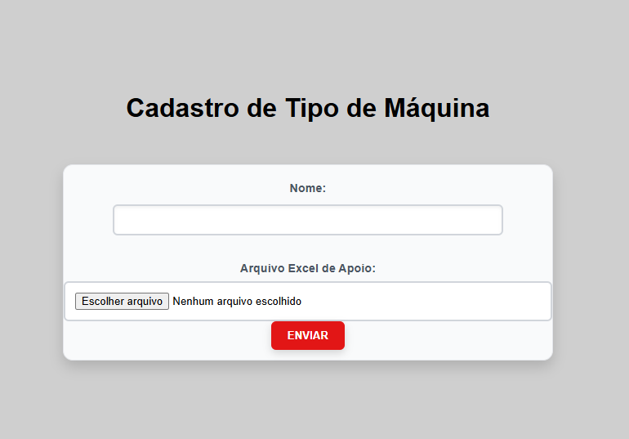

**Objetivo**: Permitir que o coordenador cadastre informações sobre as máquinas, conforme a NR-12.

**Funcionalidade**:

* **Nome da Máquina**: Campo para inserir o nome da máquina.
* **Arquivo de Apoio (Excel)**: Opção para anexar um arquivo em Excel com informações adicionais.
* **Botão "Enviar"**: Para registrar as informações no sistema
  1. Relacionar Requisito á Máquina

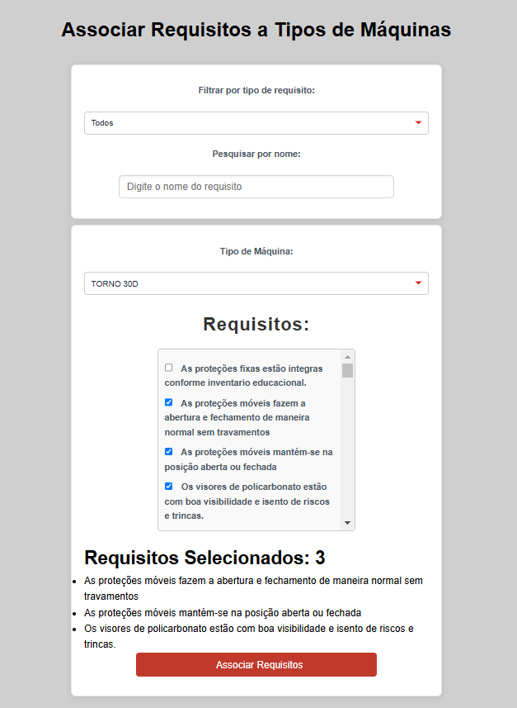

**Objetivo**: Permitir ao coordenador associar requisitos de segurança, operacionais e preventivos às máquinas cadastradas.

**Funcionalidade**:

* **Filtros**: O coordenador pode filtrar os requisitos por categoria (Segurança, Operacional, Preventivo) usando um **select**.
* **Pesquisa por Nome**: Permite buscar requisitos específicos pelo nome.
* **Tipo de Máquina**: O coordenador seleciona a máquina à qual os requisitos serão associados.
* **Tabela de Requisitos**: Aparece uma tabela com os requisitos relacionados aos filtros e à máquina selecionada.
* **Quantidade de Requisitos**: Abaixo da tabela, é exibido o número total de requisitos relacionados e os nomes desses requisitos.

**Botão "Associar Requisito"**: Após selecionar os requisitos desejados, o coordenador clica no botão para associá-los à máquina.

* Um **modal** de confirmação será exibido, informando que a associação foi bem-sucedida.



1. Motores
   1. Cadastrar Motor

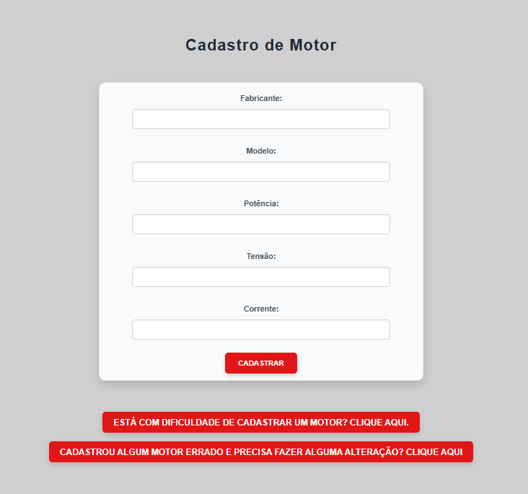

**Objetivo**: Permitir ao coordenador cadastrar informações sobre os motores utilizados nas máquinas, conforme as exigências da NR-12.

**Funcionalidade**:

* **Campos de Cadastro**:

**Fabricante**: Campo para inserir o nome do fabricante do motor.

**Modelo**: Campo para inserir o modelo do motor.

**Potência**: Campo para especificar a potência do motor.

**Tensão**: Campo para informar a tensão elétrica do motor.

**Corrente**: Campo para inserir o valor da corrente elétrica do motor.

* **Botão "Cadastrar"**: Após preencher os dados, o coordenador clica neste botão para registrar o motor no sistema.
* **Botão "Está com dificuldade de cadastrar um motor? Clique aqui"**: Ao clicar, o coordenador é redirecionado para um manual de ajuda, com orientações sobre como realizar o cadastro corretamente.
* **Botão "Cadastrou algum motor errado e precisa fazer alterações? Clique aqui"**: Caso o coordenador identifique um erro no cadastro, este botão leva ao manual que orienta sobre como corrigir o cadastro do motor.
  1. Consultar Motores

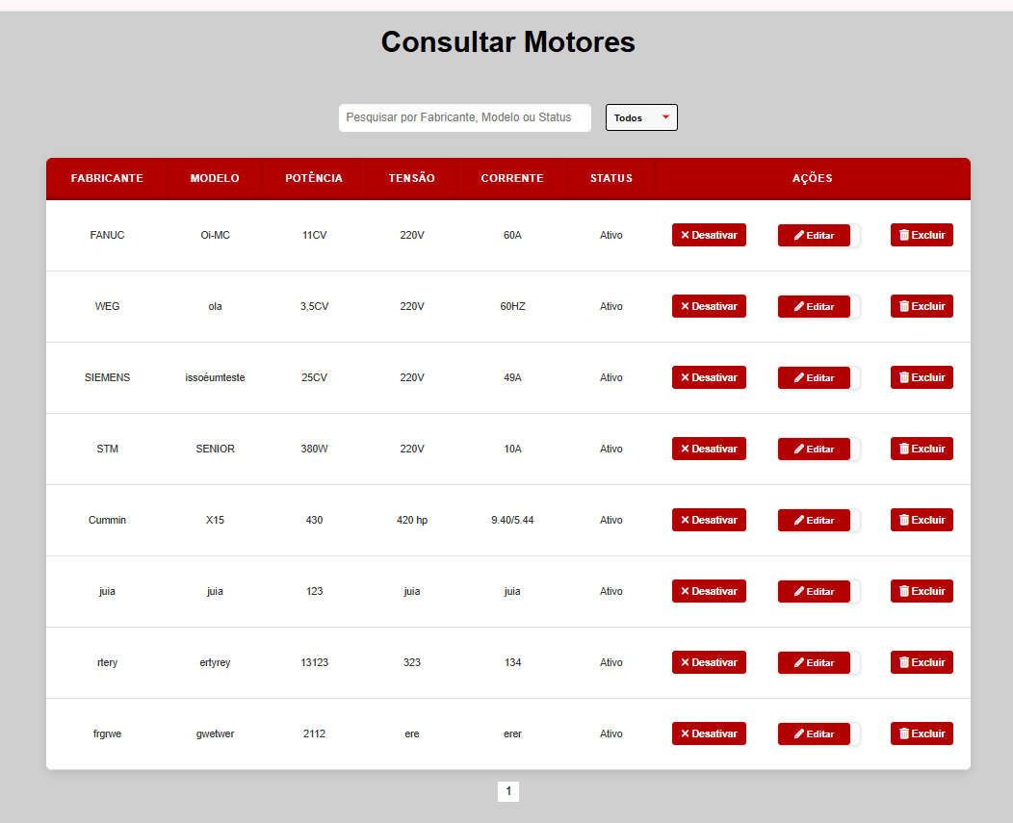

**Objetivo**: Permitir que o coordenador consulte, edite e gerencie os motores cadastrados no sistema.

**Funcionalidade**:

* **Pesquisa**: O coordenador pode buscar motores de acordo com os seguintes critérios:

**Fabricante**

**Modelo**

**Status** (opções: Todos, Nativo, Inativo)

* **Tabela de Resultados**: A pesquisa exibe uma tabela com as seguintes informações dos motores:

**Fabricante**

**Modelo**

**Potência**

**Tensão**

**Corrente**

**Status**

* **Ações Disponíveis**:

**Ativar/Desativar**: Permite alterar o status do motor (ativar ou desativar).

10.2.1 Editar Motor

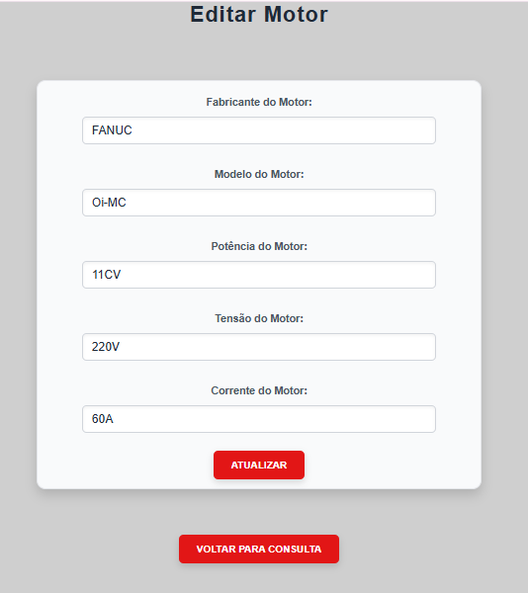

**Editar**: Ao clicar em "Editar", o coordenador é direcionado para a página de edição do motor, onde pode alterar as informações:

* **Fabricante**
* **Modelo**
* **Potência**
* **Tensão**
* **Corrente**

**Botão "Atualizar"**: Após realizar as alterações, o coordenador deve clicar neste botão para salvar as modificações.

**Botão "Voltar para Consulta"**: Retorna à página de consulta de motores e à tabela de resultados.

**Botão "Excluir"**: Caso o coordenador tente excluir um motor, o sistema exibe uma mensagem de "Acesso Negado", indicando que a exclusão não está permitida para o usuário.

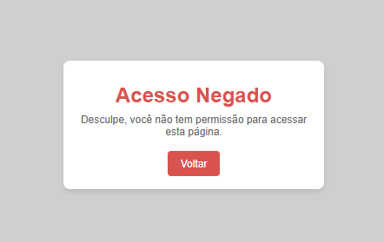

1. Manutenção
   1. Cadastrar Manutenção

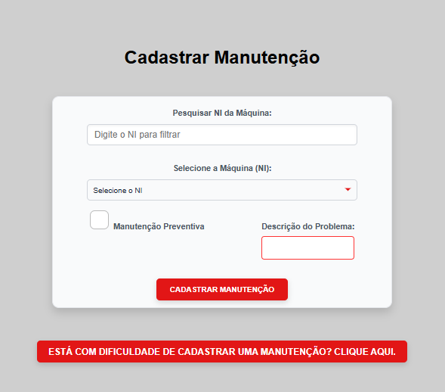

**Objetivo**: Permitir que o coordenador registre as manutenções realizadas nas máquinas, seja preventiva ou corretiva, para garantir a conformidade com os requisitos de segurança e operação.

**Funcionalidade**:

* **Pesquisar por NI da Máquina**: O coordenador pode buscar a máquina através do **NI** (Número de Identificação da Máquina).
* **Selecionar a Máquina (NI)**: Após a pesquisa, o coordenador seleciona a máquina desejada a partir de uma lista suspensa (**select**).
* **Manutenção Preventiva**:

**Checkbox "Manutenção Preventiva"**: Se a manutenção for preventiva, o coordenador marca esta opção.

Quando a manutenção preventiva for selecionada, aparece o campo para inserir a **data de manutenção**.

* **Manutenção Corretiva**:

Caso a manutenção não seja preventiva (ou o checkbox não seja selecionado), o campo de **data de manutenção** é substituído por **descrição do problema**, onde o coordenador deve inserir o problema identificado.

* **Botão "Cadastrar Manutenção"**: Após preencher os dados necessários, o coordenador clica neste botão para registrar a manutenção no sistema. O sistema então redireciona para a **tabela de consulta de manutenções**, onde o coordenador pode visualizar o cadastro.
* **Botão "Está com dificuldade de cadastrar manutenção? Clique aqui"**: Se o coordenador tiver dificuldades no processo de cadastro, ele pode clicar neste botão para acessar um manual de ajuda, com orientações detalhadas sobre como realizar o cadastro corretamente.
  1. Tabela de Manutenção

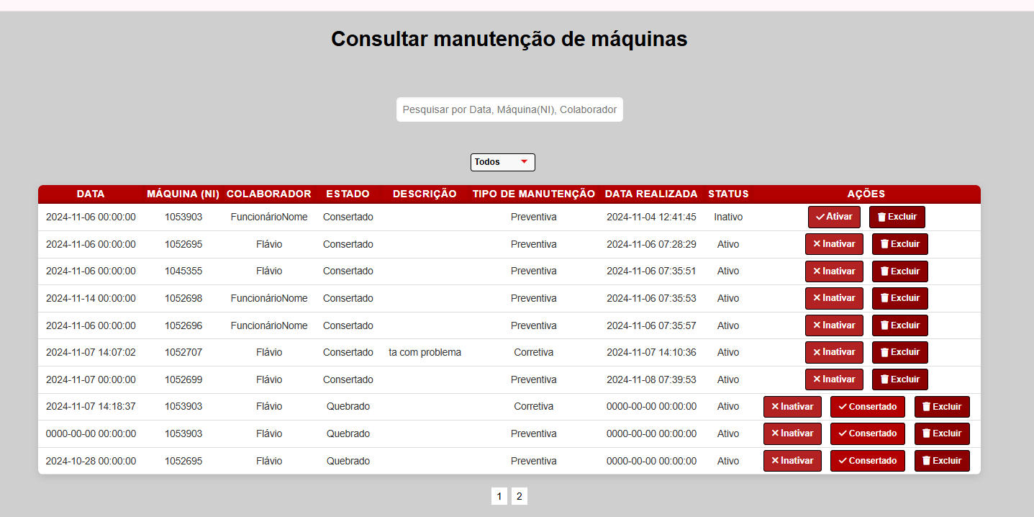

**Objetivo**: Permitir que o coordenador consulte o histórico de manutenções realizadas nas máquinas e realize ações de gerenciamento, como ativação, desativação e marcação de conserto.

**Funcionalidade**:

* **Pesquisa**: O coordenador pode buscar manutenções realizadas com base nos seguintes critérios:

**Data**: Filtra manutenções realizadas em uma data específica.

**Máquina (NI)**: Pesquisa por número de identificação (NI) da máquina.

**Colaborador**: Pesquisa por nome do colaborador responsável pela manutenção.

**Status**: Filtro para selecionar o status das manutenções. As opções disponíveis são:

* **Todos**
* **Nativo**
* **Inativo**

**Tabela de Resultados**: A pesquisa exibe uma tabela com os seguintes dados sobre cada manutenção registrada:

* **Data**: Data da manutenção.
* **Máquina (NI)**: Número de Identificação da máquina.
* **Colaborador (Funcionário)**: Nome do colaborador responsável pela manutenção.
* **Tipo de Manutenção**: Indica se a manutenção foi preventiva ou corretiva.
* **Data Realizada**: Data em que a manutenção foi efetivamente realizada.
* **Status**: Indica o status atual da manutenção (Ativa ou Inativa).

**Ações Disponíveis**:

**Ativar/Desativar**: O coordenador pode alterar o status da manutenção, ativando ou desativando conforme necessário.

**Botão "Excluir"**: Permite excluir o registro de manutenção. (Dependendo do sistema, pode ser restrito a determinados usuários ou ações).

**Botão "Consertar"**: Quando a máquina é consertada, o coordenador clica neste botão para atualizar o status da manutenção, indicando que a máquina foi reparada e está pronta para operação novamente.

* 1. Tabela de Manutenção de Máquina

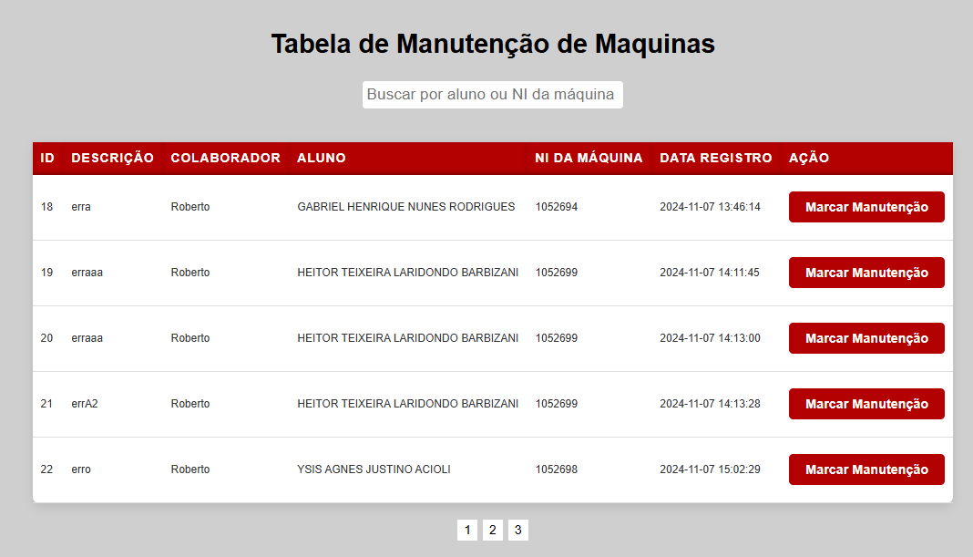

**Objetivo**: Permitir ao coordenador consultar as manutenções registradas para máquinas, com a possibilidade de marcar novas manutenções.

**Funcionalidade**:

* **Pesquisa**: O coordenador pode buscar as manutenções de máquinas com base em:

**Aluno**: Pesquisa pelo nome do aluno envolvido.

**NI da Máquina**: Pesquisa pelo número de identificação (NI) da máquina.

* **Tabela de Resultados**: A pesquisa exibe uma tabela com os seguintes dados sobre cada manutenção registrada:

**Descrição**: Descrição do problema ou tipo de manutenção.

**Colaborador (Professor)**: Nome do professor ou colaborador responsável pela orientação ou supervisão da manutenção.

**Aluno**: Nome do aluno que realizou a manutenção.

**NI da Máquina**: Número de identificação da máquina relacionada à manutenção.

**Data de Registro**: Data em que o registro da manutenção foi feito no sistema.

* **Ação**:

**Botão "Marcar Manutenção"**: Quando o coordenador clica neste botão, ele é redirecionado para a página de **Cadastrar Manutenção** para registrar uma nova intervenção ou manutenção.

* 1. Próximas Manutenções

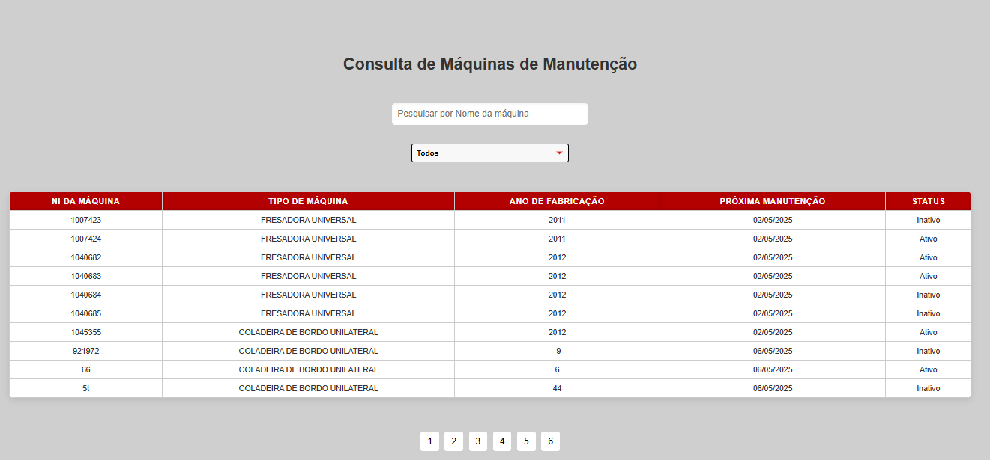

**Objetivo**: Permitir ao coordenador visualizar as próximas manutenções programadas para as máquinas, com base nos critérios de pesquisa especificados.

**Funcionalidade**:

* **Pesquisa**: O coordenador pode buscar as próximas manutenções com base nos seguintes filtros:

**Nome da Máquina**: Pesquisa pelo nome ou identificação da máquina.

**Status**: Filtro para selecionar o status das máquinas. As opções disponíveis são:

* **Todos**
* **Inativo**
* **Nativo**
* **Tabela de Resultados**: A pesquisa exibe uma tabela com as seguintes informações sobre as próximas manutenções programadas:

**NI da Máquina**: Número de Identificação da máquina.

**Tipo da Máquina**: Descrição do tipo de máquina.

**Ano de Fabricação**: Ano em que a máquina foi fabricada.

**Próxima Manutenção**: Data ou intervalo da próxima manutenção programada para a máquina.

**Status**: Status atual da máquina (Ativa ou Inativa).

1. Requisitos

12.1 Cadastrar Requisitos

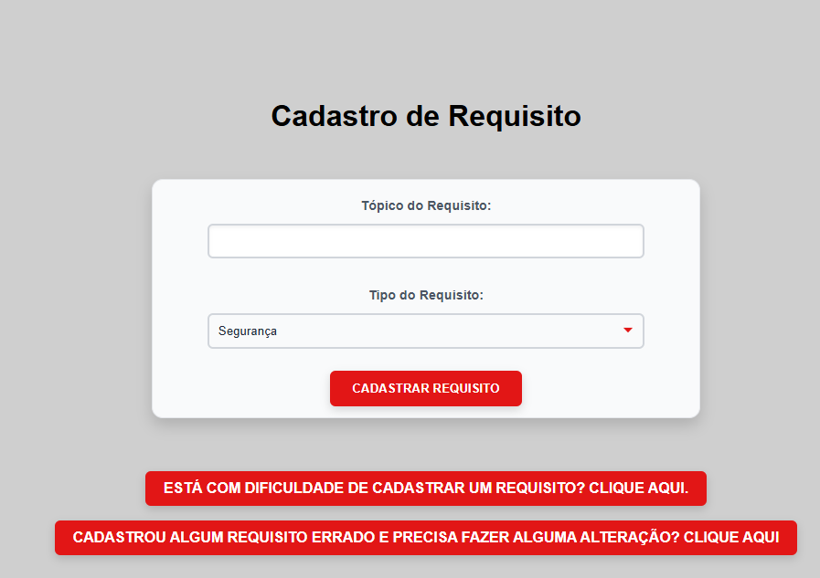

**Objetivo**: Permitir ao coordenador registrar os requisitos necessários para garantir a segurança, operação e manutenção das máquinas, conforme exigido pela NR-12.

**Funcionalidade**:

* **Tópico do Requisito**: Campo onde o coordenador deve inserir o título ou descrição do requisito.
* **Tipo de Requisito**: O coordenador deve selecionar o tipo de requisito a ser cadastrado, a partir das seguintes opções no campo **select**:

**Segurança**

**Operacional**

**Preventivo**

* **Botão "Cadastrar Requisito"**: Após preencher os dados necessários, o coordenador clica neste botão para cadastrar o requisito. Um **modal** de confirmação será exibido, indicando que o requisito foi registrado com sucesso.

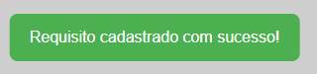

* **Botão "Está com dificuldade de cadastrar requisito? Clique aqui"**: Se o coordenador encontrar dificuldades durante o cadastro, ele pode clicar neste botão para acessar um manual de ajuda, com orientações detalhadas sobre como registrar um requisito corretamente.
* **Botão "Cadastrou algum requisito errado e precisa fazer alguma alteração? Clique aqui"**: Caso o coordenador identifique um erro no requisito cadastrado, ele pode clicar neste botão para acessar o manual e saber como corrigir o erro no requisito.

12.2 Consultar Requisitos

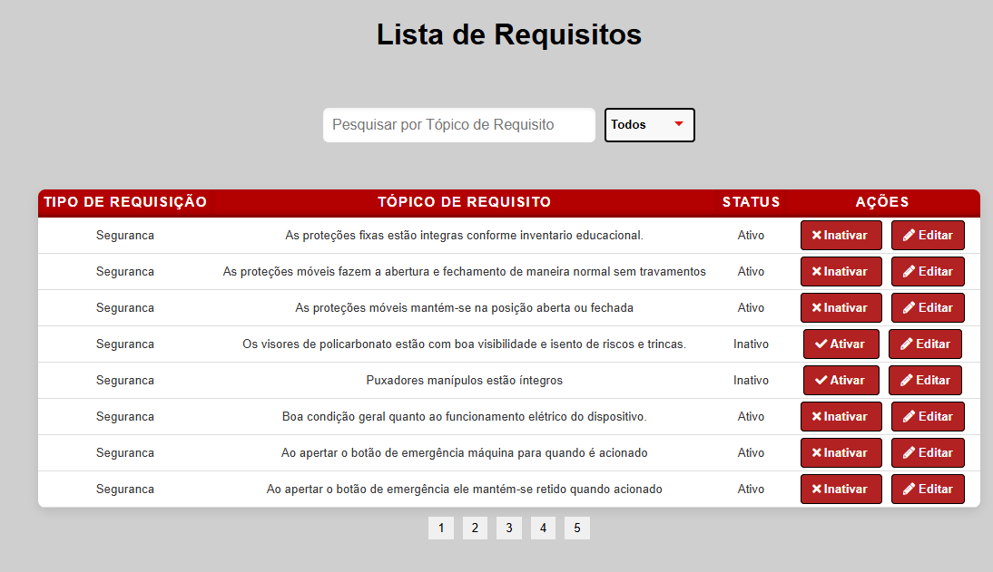

**Objetivo**: Permitir ao coordenador consultar os requisitos cadastrados, com a possibilidade de visualizar, ativar, inativar ou editar os requisitos conforme necessário.

**Funcionalidade**:

* **Pesquisa**: O coordenador pode buscar os requisitos com base nos seguintes filtros:

**Tópico de Requisito**: Pesquisa por título ou descrição do requisito.

**Status**: Filtro para selecionar o status dos requisitos. As opções disponíveis são:

* + - **Todos**
    - **Inativo**
    - **Nativo**
* **Tabela de Resultados**: A pesquisa exibe uma tabela com as seguintes informações sobre cada requisito registrado:

**Tipo de Requisito**: Categoria do requisito (Segurança, Operacional, Preventivo).

**Tópico de Requisito**: Título ou descrição do requisito.

**Status**: Status do requisito (Ativo ou Inativo).

* **Ações Disponíveis**:

**Ativar/Inativar**: O coordenador pode alterar o status do requisito, ativando ou inativando conforme necessário.

**Botão "Editar"**: Ao clicar neste botão, o coordenador é redirecionado para a página de **Editar Requisito**, onde pode modificar os detalhes do requisito cadastrado.

12.2.1 Editar Requisito

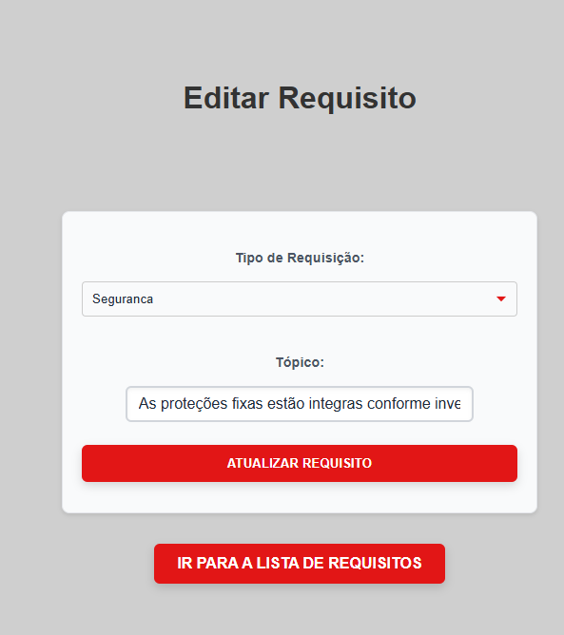

**Editar Requisito**

**Objetivo**: Permitir que o coordenador edite os requisitos previamente cadastrados, para ajustar informações ou corrigir dados conforme necessário.

**Funcionalidade**:

* **Tipo de Requisito**: O coordenador pode visualizar o tipo de requisito, que pode ser um dos seguintes:

**Segurança**

**Operacional**

**Preventivo**

* **Tópico**: O coordenador pode editar o **tópico do requisito**, ou seja, o título ou descrição do requisito registrado.
* **Botão "Atualizar Requisito"**: Após realizar as edições necessárias, o coordenador clica neste botão para salvar as alterações. Ao clicar, ele é redirecionado automaticamente para a página de **Consultar Requisitos**, onde pode visualizar os requisitos atualizados.
* **Botão "Ir para Lista de Requisitos"**: Caso o coordenador deseje retornar à lista de requisitos sem salvar alterações, ele pode clicar neste botão para voltar à página de **Consultar Requisitos**.

1. Exibir Logs

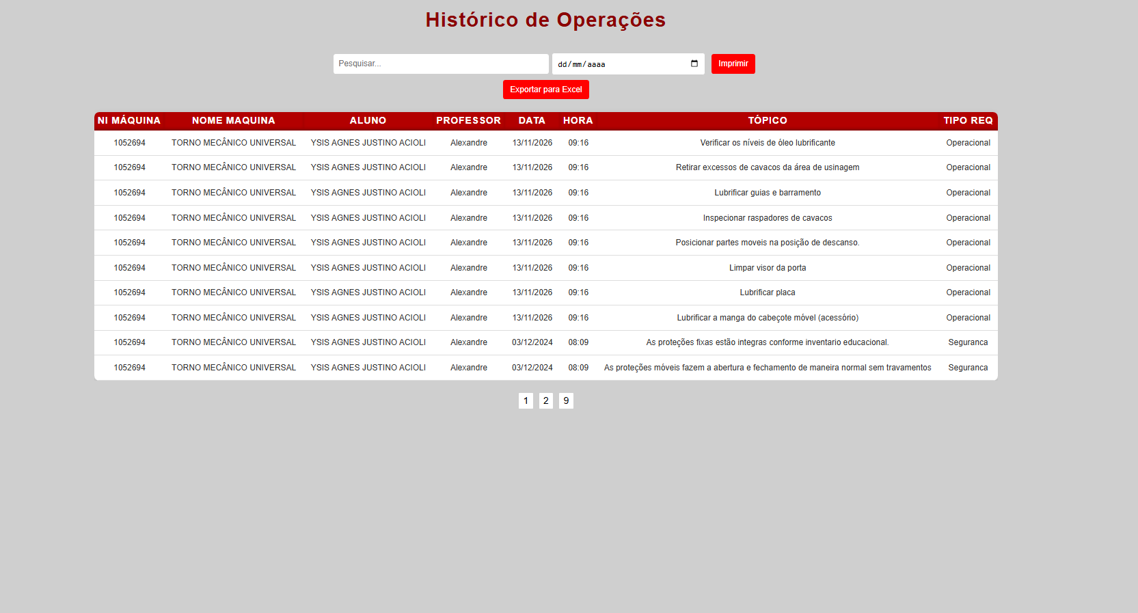

Este código implementa uma **tabela de logs** que exibe os registros de atividades dos alunos, incluindo os seguintes campos:

* **NI Máquina**: Número de identificação da máquina.
* **Nome Máquina**: Nome do tipo de máquina associada.
* **Aluno**: Nome do aluno envolvido no registro.
* **Professor**: Nome do colaborador (professor).
* **Data**: Data do registro.
* **Hora**: Hora do registro.
* **Tópico**: Tópico do requisito associado.
* **Tipo Req**: Tipo de requisito (ex.: segurança, operacional).

**Funcionalidades:**

1. **Filtros de Pesquisa**:
   * Um campo de texto para buscar por palavras-chave em diversos campos, como nome do aluno, NI da máquina, Nome da maquina ou nome do professor.
   * Um campo de seleção de data para filtrar registros por uma data específica.
2. **Paginação**:
   * Exibe os registros em páginas, com controle para navegar entre elas.
3. **Exportação para Excel**:
   * Um botão permite exportar os dados filtrados da tabela para um arquivo Excel.
4. **Impressão**:
   * Um botão que ajusta a visualização para impressão, ocultando elementos desnecessários (paginação e ações) e exibindo a logo antes de iniciar o processo de impressão.
5. Documentação

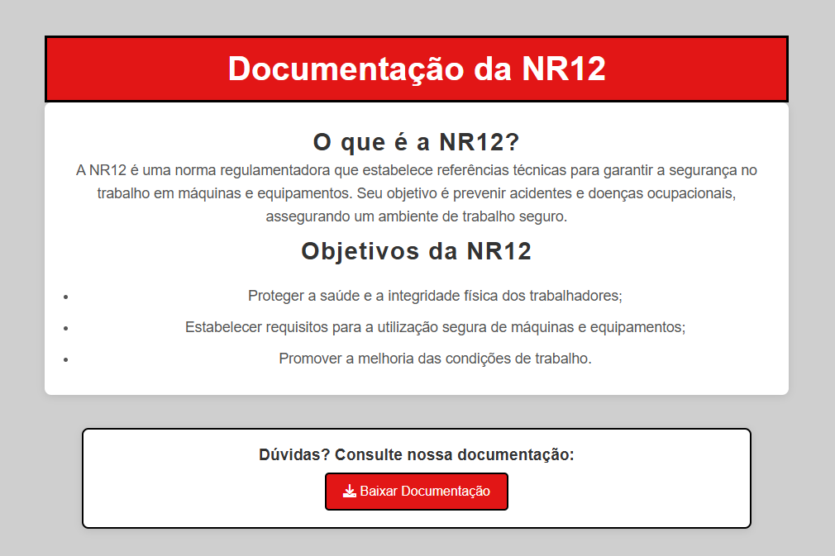

**Objetivo**: Fornecer informações completas sobre a **NR-12** e garantir que o coordenador tenha acesso à documentação necessária para entender e aplicar os requisitos de segurança e operação de máquinas e equipamentos.

**Funcionalidade**:

* **Título da Documentação**: "Documentação NR-12" — identificação do conteúdo, que abrange todos os detalhes relacionados à norma regulamentadora.
* **O que é a NR-12**: Descrição geral da NR-12, que trata da segurança no trabalho com máquinas e equipamentos, abordando aspectos de proteção, prevenção de acidentes e condições de operação seguras para os trabalhadores.
* **Objetivos da NR-12**: Apresentação dos principais objetivos da norma, como:

Garantir a segurança do trabalhador no ambiente de trabalho com máquinas.

Estabelecer requisitos para a instalação, operação e manutenção de máquinas e equipamentos.

Prevenir acidentes e doenças ocupacionais.

* **Dúvidas? Consulte Nossa Documentação**: Para esclarecer dúvidas sobre a aplicação da NR-12 ou sobre os procedimentos relacionados, o coordenador pode consultar o material completo disponível.
* **Botão "Baixar Documentação"**: Permite ao coordenador fazer o download da documentação completa da NR-12, facilitando o acesso às informações detalhadas e atualizadas.

1. Suporte
   1. Enviar Mensagem

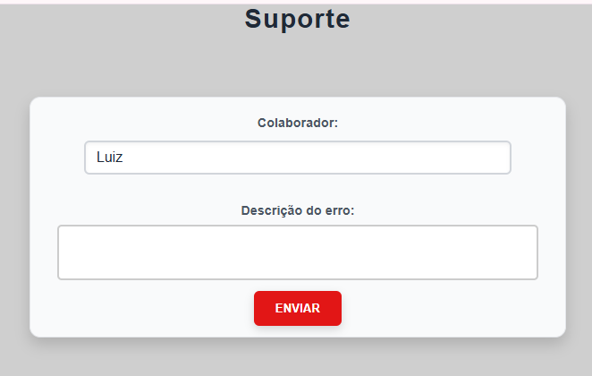

**Objetivo**: Permitir que o coordenador envie uma mensagem relatando um erro ou uma situação específica, garantindo que a comunicação seja feita de maneira eficiente e documentada.

**Funcionalidade**:

* **Colaborador (Coordenador)**: O nome do coordenador é automaticamente preenchido no campo e **não pode ser alterado**. Este campo identifica o remetente da mensagem.
* **Descrição do Erro**: Campo de texto onde o coordenador deve descrever o erro ou a situação que deseja reportar. Esse campo permite que o coordenador forneça informações detalhadas sobre o problema identificado.
* **Botão "Enviar"**: Após preencher a descrição, o coordenador clica neste botão para enviar a mensagem. A mensagem será registrada no sistema e encaminhada para a equipe responsável para análise e resolução.
  1. Consultar Mensagem

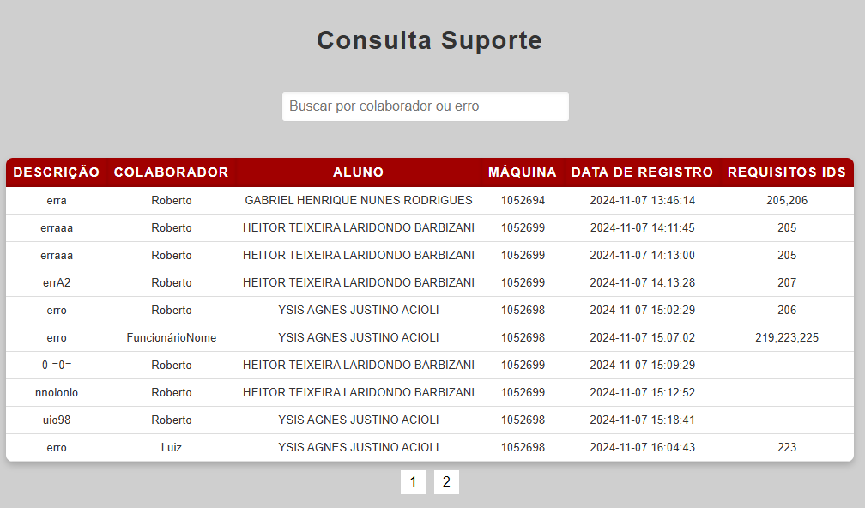

**Objetivo**: Permitir que o coordenador consulte os registros de suporte, buscando informações sobre colaboradores, erros ou problemas relacionados a máquinas e requisitos.

**Funcionalidade**:

* **Pesquisa**: O coordenador pode buscar suporte com base nos seguintes critérios:

**Colaborador**: Pesquisa pelo nome do colaborador envolvido no suporte ou assistência.

**Erro**: Pesquisa por descrição ou identificação do erro reportado.

* **Tabela de Resultados**: A pesquisa exibe uma tabela com os seguintes dados sobre os registros de suporte:

**Descrição**: Descrição do erro ou situação que requer suporte.

**Colaborador**: Nome do colaborador responsável pelo atendimento ou resolução do problema.

**Aluno**: Nome do aluno envolvido ou afetado pela situação de suporte.

**Máquina**: Número de identificação (NI) ou nome da máquina relacionada ao erro ou ao suporte.

**Data de Requisito**: Data em que o requisito foi registrado ou a solicitação de suporte foi feita.

**Requisito de IDS**: Identificação do requisito relacionado ao problema ou ao suporte solicitado.

1. Perfil

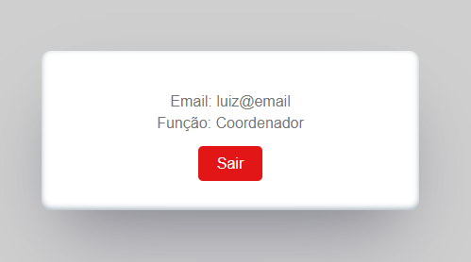

**Objetivo**: Exibir as informações do coordenador, como e-mail e cargo, e fornecer a opção de sair da plataforma de forma segura.

**Funcionalidade**:

* **E-mail**: Exibe o **e-mail** do coordenador, que é um campo visualizável, mas não editável.
* **Função (Cargo)**: Exibe o cargo ou função do coordenador na organização, indicando suas responsabilidades dentro do sistema.
* **Botão "Sair"**: Ao clicar neste botão, o coordenador será desconectado da plataforma, retornando à tela de login ou página inicial, garantindo a segurança e a privacidade dos dados.

1. Sair



**Objetivo**: Permitir que o coordenador saia da plataforma de maneira segura, garantindo que a sessão seja encerrada e o sistema fique protegido.

**Funcionalidade**:

* **Botão "Sair" na Sidebar**: O coordenador pode clicar no botão **"Sair"** localizado na **sidebar** (menu lateral).

Ao clicar, o coordenador será desconectado da plataforma e redirecionado para a **página de login**, onde deverá inserir suas credenciais para acessar novamente o sistema.

Voltará pra essa Tela:

